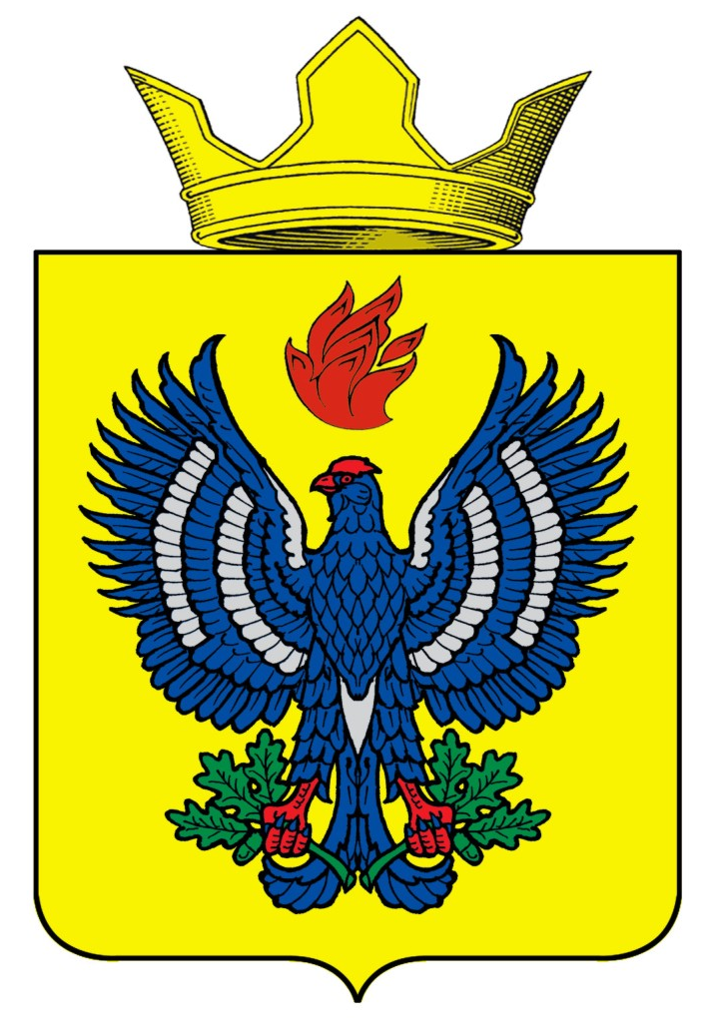
ПОСТАНОВЛЕНИЕ
АДМИНИСТРАЦИИ ТЕТЕРЕВЯТСКОГО СЕЛЬСКОГО ПОСЕЛЕНИЯ
ЖИРНОВСКОГО МУНИЦИПАЛЬНОГО РАЙОНА
ВОЛГОГРАДСКОЙ ОБЛАСТИ

от 17.03.2020 г № 19

Об утверждении Положения об архиве администрации Тетеревятского сельского поселения Жирновского муниципального района Волгоградской области

В целях обеспечения сохранности, учета и использования документов администрации Тетеревятского сельского поселения, руководствуясь Уставом Тетеревятского сельского поселения по с т а н о в л я ю:

- Утвердить Положение об архиве администрации Тетеревятского сельского поселения Жирновского муниципального района Волгоградской области согласно приложению.

2. Назначить ответственного за архив администрации Тетеревятского сельского поселения ведущего специалиста администрации Тетеревятского сельского поселения Бессонову Нину Петровну.

- Признать утратившим силу постановление администрации Тетеревятского сельского поселения от 11.11.2020 г. № 51 «Об утверждении Положения об архиве администрации Тетеревятского сельского поселения и назначения ответственного за архив».

- Контроль за исполнением настоящего постановления оставляю за собой.

Глава Тетеревятского сельского поселения В.В.Быков

Приложение
к постановлению администрации
Тетеревятского сельского поселения
от 17.03.2020 г. № 19

ПОЛОЖЕНИЕ
об архиве администрации Тетеревятского сельского поселения
Жирновского муниципального района
Волгоградской области

1. Общие положения.

1.1. Документы администрации Тетеревятского сельского поселения Жирновского муниципального района Волгоградской области (далее - администрация поселения), имеющие историческое, экономическое и политическое значение, составляют государственную часть Архивного Фонда Волгоградской области, подлежат постоянному хранению в архивном отделе Жирновского муниципального района Волгоградской области.
До передачи на государственное хранение эти документы временно, в пределах, установленных Федеральным агентством, хранятся в администрации поселения.

1.2. В администрации поселения для хранения документов Архивного фонда Волгоградской области и законченных делопроизводством документов практического назначения, их отбора, учета, использования и подготовки к передаче на государственное хранение создается архив в составе службы документального обеспечения (делопроизводства).
Все работы, связанные с подготовкой и передачей архивных документов, производятся силами и за счет бюджета администрации поселения.
За утрату, порчу документов Архивного фонда Волгоградской области должностные лица администрации поселения несут ответственность в соответствии с действующим законодательством.

1.3. В своей работе архив администрации Тетеревятского сельского поселения руководствуется Конституцией Российской Федерации, законодательством Российской Федерации и Волгоградской области в сфере архивного дела, Уставами Жирновского муниципального района и сельского поселения, Кодексами административной ответственности Российской Федерации и Волгоградской области, нормативно-правовыми актами органов представительной и исполнительной власти Жирновского муниципального района и сельского поселения, нормативно--методическими документами Федерального архивного агентства, Комитета по управлению архивами Администрации Волгоградской области, рекомендациями архивного отдела Жирновского муниципального района Волгоградской области и настоящим положением.

1.4. Положение об архиве администрации Тетеревятского сельского поселения разрабатывается на основании Примерного положения об архиве, утвержденного приказом Роскомархива от 18.08.1992 № 176 и утверждается главой администрации поселения по согласованию с архивным отделом Жирновского муниципального района.

1.5. Контроль за деятельностью архива администрации сельского поселения осуществляет глава Тетеревятского сельского поселения.

1.6. Администрация Тетеревятского сельского поселения обеспечивает сохранность, учет, отбор, упорядочение и использование документов, образующихся в ее деятельности. В соответствии с правилами, устанавливаемыми Федеральным архивным агентством, обеспечивает своевременную передачу этих документов на государственное хранение в архивный отдел Жирновского муниципального района.

1.7. Организационно-методическое руководство деятельностью архива администрации Тетеревятского сельского поселения осуществляет архивный отдел Жирновского муниципального района.

2. Состав документов архива.

В архив поступают:

2.1. Законченные делопроизводством администрации Тетеревятского сельского поселения документы постоянного хранения, образовавшиеся в ее деятельности, документы временного (свыше 10 лет) срока хранения, необходимые в практической деятельности, документы по личному составу;

2.2. Научно-справочный аппарат к документам архива.

3. Задачи и функции архива.

3.1. Основными задачами архива являются:

3.1.1. Формирование архивных фондов поселения;

3.1.2. Комплектование документами, состав которых предусмотрен разделом 2 настоящего положения;

3.1.3. Учет, обеспечение сохранности, создании научно-справочного аппарата, использование документов, хранящихся в архиве;

3.1.4. Подготовка и своевременная передача документов на государственное хранение, с соблюдением требований, устанавливаемых Федеральным архивным агентством, в архивный отдел администрации района;

3.1.5. Осуществление контроля за формированием и оформлением дел в делопроизводстве администрации Тетеревятского сельского поселения.

3.2. В соответствии с возложенными на него задачами архив администрации Тетеревятского сельского поселения осуществляет следующие функции:

3.2.1. Принимает не позднее, чем через 3 года после завершения делопроизводством, учитывает и хранит документы администрации Тетеревятского сельского поселения, обработанные в соответствии требованиями;

3.2.2. Составляет и представляет годовые разделы описей дел постоянного хранения и дел по личному составу на согласование экспертной комиссии администрации Тетеревятского сельского поселения;

3.2.3. Представляет в архивный отдел администрации района описи постоянного хранения для их утверждения на заседании экспертно-проверочной комиссии Комитета по управлению архивами Администрации Волгоградской области и описи дел по личному составу для согласования;

3.2.4. Подготавливает и в установленном порядке передает на хранение в архивный отдел администрации района документы архивного фонда Волгоградской области;

3.2.5. Осуществляет учет и обеспечивает полную сохранность принятых на хранение дел;

3.2.6. Создает, пополняет и совершенствует научно-справочный аппарат к хранящимся в архиве администрации Тетеревятского сельского поселения делам и документации, обеспечивает его преемственность с научно-справочным аппаратом архивного отдела администрации района;

3.2.7. Организует использование документов:
- информирует главу Тетеревятского сельского поселения о составе и содержании документов архива;
- выдает в установленном порядке дела, документы и копии документов в целях служебного и научного пользования;
- исполняет запросы организаций и заявления граждан по вопросам социально-правового характера, в установленном порядке выдает заверенные копии документов;

3.2.8. Проводит экспертизу ценности документов, отбор их на хранение или уничтожение, участвует в работе экспертной комиссии администрации Тетеревятского сельского поселения;

3.2.9. Оказывает методическую помощь службе документационного обеспечения (делопроизводства) в составлении номенклатуры дел администрации сельского поселения, контролирует правильность формирования и оформления дел в делопроизводстве, а также подготовку дел к передаче на хранение в архивный отдел администрации Жирновского муниципального района;

3.2.10. Участвует в мероприятиях по повышению квалификации работников архива администрации Тетеревятского сельского поселения, проводимых архивным отделом администрации Жирновского муниципального района

4. Права архива.

Для выполнения возложенных задач и функций архив имеет право:

4.1. Контролировать выполнение установленных правил работы с документами службой документационного обеспечения (делопроизводства) администрации Тетеревятского сельского поселения;

5. Организация деятельности архива.

5.1. Функции архива возлагаются на лицо, ответственное за архив, которое назначается администрацией Тетеревятского сельского поселения;

5.2. Архив администрации Тетеревятского сельского поселения работает по плану, утвержденному главой Тетеревятского сельского поселения и ежегодно отчитывается перед ним о своей работе;

5.3. Администрация Тетеревятского сельского поселения обеспечивает архив необходимым помещением, оборудованием;

5.4. Ответственный за архивное дело отвечает за выполнение возложенных на архив задач и функций.

5.5. При смене ответственного за архив производится прием - передача дел и материалов комиссией, созданной приказом администрации Тетеревятского сельского поселения.

Ведущий специалист
Тетеревятского сельского поселения Н.П. Бессонова

СОГЛАСОВАНО СОГЛАСОВАНО
начальник архивного отдела Протокол ЭК администрации
администрации Жирновского Тетеревятского сельского
муниципального района поселения
___________________________ от _______________№_____
(подпись) (расшифровка подписи)
"_____"_______________200__г.

